Jídelní lístek

(11.11.-15.11.2024)

Pondělí: Celozrnný rohlík,máslo,ovoce,kakao (1,3,7)

Krupicová polévka (1)

Rajská omáčka,masové kuličky,těstoviny (1,3)

Chleba,pomazánka z tofu,zelenina (1,3,7)

Úterý: Cereálie s mlékem,ovoce,mléko (1,7)

Dýňová polévka (1,7)

Jáhlové rizoto s krůtím masem a zeleninou (1)

Chleba,luštěninová pomazánka,zelenina (1,3,7)

Středa: Vanilkový pudink,ovoce,mléko (1,7)

Zeleninový vývar s kapáním (1,3,7,9)

Zapečený květák se sýrem,brambory,kompot (1,3,7)

Chleba,pomazánka s červenou řepou,zelenina (1,3,7)

Čtvrtek: Sladký rohlík,ovoce,mléko (1,3,7)

Masový vývar (1,3,9)

Pečená kachní prsa,červené zelí,bramborový knedlík (1,3)

Chleba,česneková pomazánka,zelenina (1,3,7)

Pátek: Sýrový toust,zelenina,mléko (1,3,7)

Polévka zelňačka (1,7)

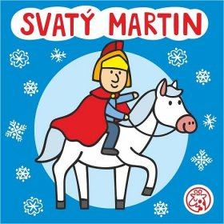 Rozlítaný španělský ptáček,rýže (1,3)

Pečený moučník,ovoce (1,3,7)